**Lista de exercícios**

**Disciplina: Banco de Dados Aplicados**

**Álgebra Relacional e SQL: Seleção.**

1. Utilize o banco de dados empresa e faça as seleções que se pede:

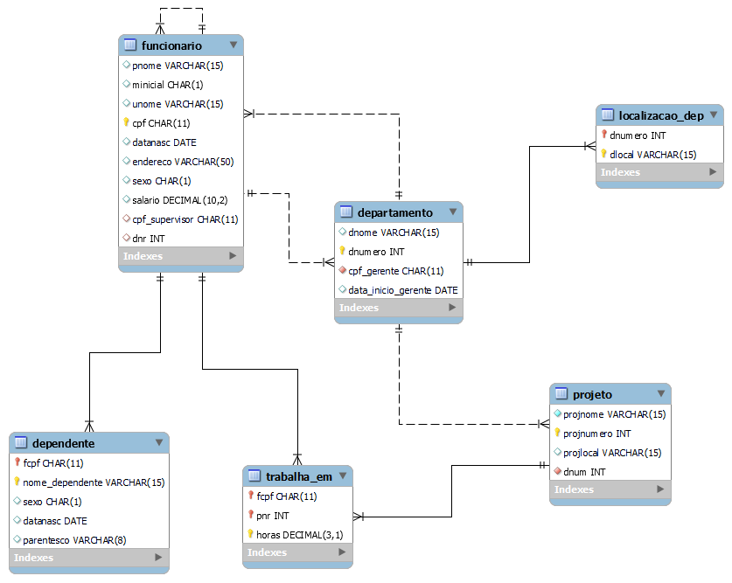

Funcionário

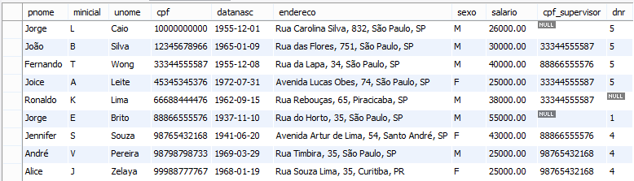

Departamento

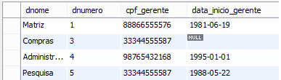

Dependente

Trabalha_em

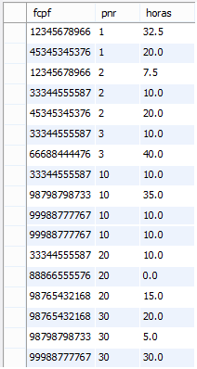

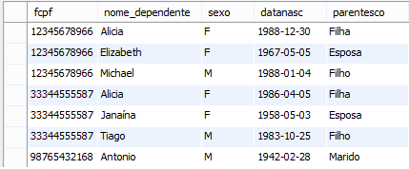

Projeto

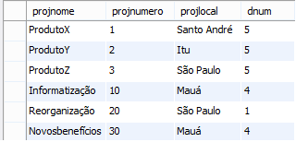

Localizacao_DEP

**Relação Funcionário**

1. Selecione os funcionários em que o cpf do supervisor possui o valor nulo;

𝞂cpf_supervisor IS NULL(***Funcionario***)

1. Selecione os funcionários que não são do sexo feminino;

𝞂sexo= ‘M’(***Funcionario***)

1. Selecione os funcionários em que o cpf do supervisor não é nulo ou ganham mais que 35000;

𝞂cpf_supervisor IS NOT NULL OR salario>35000(***Funcionario***)

1. Selecione os funcionários homens em que a data de nascimento é maior que 01/01/1962.

𝞂sexo= ‘M’ AND datanasc> ‘1962-01-01’(***Funcionario***)

1. Selecione os funcionários que têm o sobrenome ‘Silva’ ou que o nome seja ‘Jorge’.

𝞂unome= ‘Silva’ OR pnome= ‘Jorge’(***Funcionario***)

1. Selecione os funcionários que não pertencem a nenhum departamento.

𝞂dnr IS NULL(***Funcionario***)

**Relação Departamento**

1. Selecione os departamentos que possuem gerente.

𝞂cpf_gerente IS NOT NULL(***Departamento***)

1. Selecione o departamento de nome Matriz;

𝞂dnome= ‘Matriz’(***Departamento***)

1. Selecione o departamento que não possui data início gerente cadastrada.

𝞂data_inicio_gerente IS NULL(***Departamento***)

**Relação Dependente**

1. Selecione as dependentes que são esposas;

𝞂parentesco= ‘Esposa’(***Dependente***)

1. Selecione as dependentes que são esposas e filhas;

𝞂parentesco= ‘Esposa’ OR ‘Filha’(***Dependente***)

1. Selecione os dependentes em que o cpf do funcionário é 12345678966;

𝞂fcpf= ‘12345678966’(***Dependente***)

1. Selecione os dependentes que são homens ou filhos.

𝞂sexo= ‘M’ OR parentesco= ‘Filho’(***Dependente***)

**Relação Projeto**

1. Selecione os projetos localizados em São Paulo;

𝞂projlocal= ‘São Paulo’(***Projeto***)

1. Selecione os projetos localizados em São Paulo e que o departamento seja 5 ou os projetos localizados em São Paulo e que o departamento seja 1.

𝞂projlocal= ‘São Paulo’ AND dnum= 5 OR 1(***Projeto***)

**Relação Localizacao_Dep**

1. Selecione os departamentos localizados em São Paulo;

𝞂dlocal= ‘São Paulo’(***Localizacao_Dep***)

1. Selecione os departamentos localizados em São Paulo e que possuem número 5 ou número 1.

𝞂dlocal= ‘São Paulo’ AND dnumero= 5 OR 1(***Localizacao_Dep***)

**Relação Trabalha_em**

1. Selecione os empregados que trabalham mais de 20 horas;

𝞂horas>20(***Trabalha_Em***)

1. Selecione os empregados que trabalham mais de 10 horas ou trabalham no projeto 3;

𝞂horas>10 OR pnr= 3(***Trabalha_Em***)

1. Selecione os empregados em que o cpf é igual a 98765432168 e que trabalham no projeto 30.

𝞂fcpf= ‘98765432168’ AND pnr= 30(***Trabalha_Em***)